COMUNICADO
UGEL 02

Oficio Múltiple N° 36-2024-MINEDU/VMGI-DRELM-UGEL.02-AGEBRE: Invitación a participar Webinar para VI Concurso Nacional de Proyectos de Innovación Educativa – CNPIE – FONDEP 2024

DIA Y HORA | PÚBLICO | LINK
Jueves 21 de marzo a las 15.30 hrs. | Docentes y directivos de IIEE de Lima Metropolitana | https://teams.microsoft.com/l/meetup-join/19%3ameeting_Nzc0MDM2YjQtODQ1Ni00MTY0LWFiN2QtOGMxYWNmYTliMmNk%40thread.v2/0?context=%7B%22Tid%22%3A%22f9382234-b543-42bb-932d-616298658ef8%22%2C%22Oid%22%3A%228f0250c0-ba77-4bbb-9351-dba487b2ae49%22%2C%22IsBroadcastMeeting%22%3Atrue%2C%22role%22%3A%22a%22%7D&btype=a&role=a

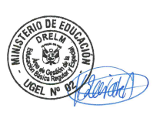

SMP, 20 de marzo de 2024

